

***Caso de estudio: Requisitos de software***

***All-about-pools***

Construcción de software y toma de decisiones

TC2005B

Presentado por:

**Fiori**

Frida Bailleres González - **A01708633**

Juan Pablo Cabrera Quiroga - **A01661090**

Santiago Rodriguez Murialdo - **A01704109**

David René Langarica Hernández - **A01708936**

Marco Randu Retana Vargas - **A01709521**

Sebastian Jimenez Bauer - **A01708830**

Fecha de entrega:

16 feb 2023

Profesor:

Ricardo Cortés Espinosa

**Índice**

**Necesidad** **2**

**Problemática** **2**

**Objetivo** **2**

**Funcionales** **3**

Diagrama de casos de uso 4

**No Funcionales** **5**

Portabilidad 5

Accesibilidad 5

Rendimiento 5

Disponibilidad 5

Seguridad 5

*RBAC (Control de Acceso Basado en Roles)* *5*

**Verificación de los requisitos** **7**

**Información** **8**

**Reglas de Negocio** **9**

**Interfaz** **9**

**Conclusión** **13**

**Caso de estudio:** [Caso de Estudio-All-about-pools.pdf](https://drive.google.com/file/d/1rezWs8RzQKKs8r4ctomFcCGeMUKaNfOH/view?usp=share_link)

# Necesidad

Conforme el mundo avanza a una época, donde la tecnología se vuelve cada vez más una parte fundamental de nuestras vidas, todas las empresas se encuentran con la necesidad de mantenerse actualizadas y tratar de seguir el ritmo que marcan las grandes corporaciones.

Lo que sucede en muchos casos es que nos encontramos con el gran problema de que muchas de estas empresas tienen un método de seguimiento ambiguo, donde tanto el cliente como el trabajador se llegan a frustrar debido a lo ineficiente que pueden llegar a ser esté método, resultando en una experiencia como consumidor deficiente y como trabajador, este se puede llegar uno a sentir que lo que hace no es suficiente y no es que sea cierto, sino que no cuenta capacidades tecnológicas para alcanzar su máximo potencial, a este fenómeno se le conoce como “rezago tecnológico”.

Según la empresa “Indra”, especializada en sistemas administrativos, una de las razones por la que las empresas que quiebran en España, es debido al rezago tecnológico.

De acuerdo a datos de la empresa, en el 2021, del porcentaje total de empresas que quebraron, un 75% se debió a su incapacidad de incorporar nuevas tecnologías a su empresa. Este dato es MUY importante ya que es bueno recordar que en el 2021, debido a la pandemia muchas (sino es que todas) las empresas cerraron sus operaciones presenciales y cambiaron a operaciones remotas, por lo que si o si, tuvieron que recurrir a la tecnología.

Lo que nos demuestra que es imperativo la utilización de la tecnología.

La empresa “All about pools”, que se encuentra en España, realiza diferentes servicios, como lo son limpieza, mantenimiento y socorrismo en el ámbito de las albercas (tanto a particulares, clubes y gestoras de urbanizaciones). Esta empresa es un excelente ejemplo del rezago tecnológico; dado a que llevan todos sus procesos de forma ambigua, realizando las citas para cada servicio por medio de llamadas telefónicas o mensajes de texto, haciendo que muchas veces los procesos se entorpezcan y al final termine sin realizarse el servicio al cliente, siendo esto uno de sus puntos de mejora.

# Problemática

No se cuenta con un sistema de organización confiable para la gestión de los servicios que ofrece la empresa, así como la comunicación entre empleados, empresa y cliente. Lo que conlleva a una serie de disconformidades por parte tanto de los empleados como de los clientes.

# Objetivo

Desarrollar una aplicación web (www.allaboutpools.es) que mejore la comunicación y gestión entre las partes interesadas. La aplicación web contribuirá no solo a la agilización de los métodos de solicitud de servicios, sino también asistirá a la empresa *All—about—pools* a perfeccionar su servicio al consumidor evitando así una reducción de su tasa de abandono del cliente y dándole mayor oportunidad a seguir expandiendo su mercado .

# Funcionales

*Actor No-Registrado:*

1. …registra su usuario.

*Actor Cliente:*

1. …inicia sesión.
2. … consulta servicios.
3. … registra solicitud de servicio de limpieza.
4. … registra solicitud de servicio de mantenimiento.
5. … registra solicitud de servicio de socorrista.
6. …consultar informes/presupuesto del supervisor. ( → empleado/supervisor)
7. …autoriza inicio de trabajo.
8. …consulta sus facturas.
9. … registra incidencias.
10. …consulta retroalimentación de incidencias.
11. …consulta información del sistema.
12. …elimina solicitud de servicio

*Actor Empleado:*

1. …inicia sesión.
2. …registra informe de mantenimiento. (supervisor)
3. ...consulta asignación de trabajo.
4. …registra reporte de servicio.

*Actor Administrador:*

1. …iniciar sesión
2. … registra respuestas de incidencias.
3. …gestiona datos de empleados.
4. … consulta información de clientes.
5. …consulta servicios solicitados.
6. …registra presupuesto de servicio.
7. …asigna personal.
8. …gestionar datos maestros
9. … registra reporte de solicitud de servicio de limpieza.
10. … registra reporte de solicitud de servicio de mantenimiento.
11. … registra reporte de solicitud de servicio de socorrista.
12. …registra reporte de listado de clientes.
13. …registra reporte de facturas.
14. …registra reporte de informes.
15. …registra reporte de ingresos totales.
16. … registra el respaldo de la aplicación web.
17. …elimina cuentas de usuarios
18. …elimina cuentas de empleados

## Diagrama de casos de uso

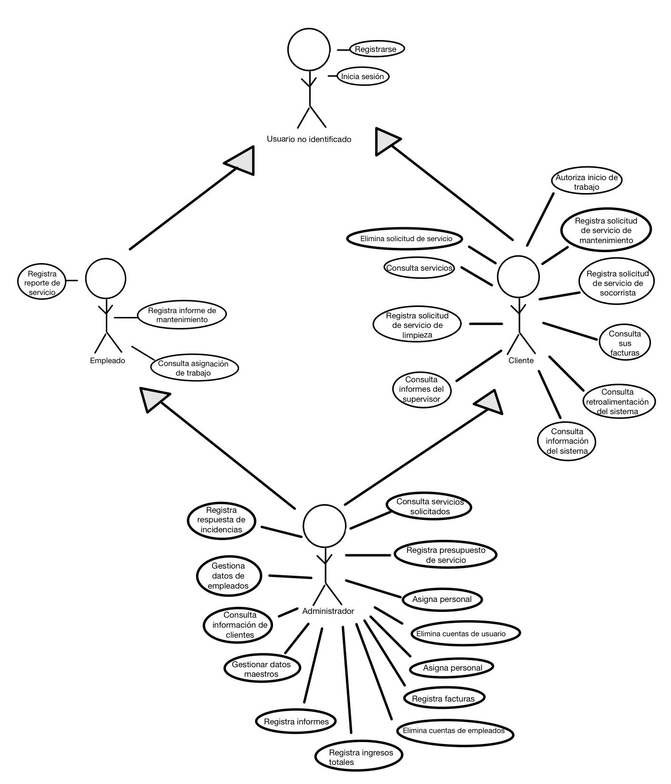

# No Funcionales

## Portabilidad

La aplicación web será capaz de correr a través de los navegadores Google Chrome, Safari, y Firefox.

## Accesibilidad

La aplicación será intuitiva y con diseño sencillo para mejorar la experiencia de los distintos usuarios.

## *Rendimiento*

El sistema tendrá que contar con un rendimiento óptimo sin influir considerablemente en el tiempo de respuesta a pesar de la cantidad de usuarios activos en la plataforma.

## *Disponibilidad*

La aplicación web estará disponible para todos los usuarios sin importar la fecha y la hora, a excepción de los días y horarios en donde se le dé mantenimiento a la herramienta (con previo aviso).

## *Seguridad*

La aplicación web será respaldada por el administrador cada semana para evitar la pérdida de datos.

Las bases de datos utilizadas en la aplicación web están protegidas y restringidas a ciertos actores RBAC (Control de acceso basado en roles).

### *RBAC (Control de Acceso Basado en Roles)*

| **Funciones** | **No-Registrado** | **Cliente** | **Empleado** | **Admin.** |
| --- | --- | --- | --- | --- |
| 1. Registrar | ✓ |  |  |  |
| 1. Inicia Sesión |  | ✓ | ✓ | ✓ |
| 1. Consulta servicios |  | ✓ |  |  |
| 1. Registra solicitud de servicio de limpieza |  | ✓ |  | ✓ |
| 1. Registra solicitud de servicio de mantenimiento. |  | ✓ |  | ✓ |
| 1. Registra solicitud de servicio de Socorrista |  | ✓ |  | ✓ |
| 1. consultar informes/presupuesto del supervisor. ( → empleado/supervisor) |  | ✓ |  |  |
| 1. autoriza inicio de trabajo. |  | ✓ |  |  |
| 1. consulta sus facturas. |  | ✓ |  |  |
| 1. registra incidencias. |  | ✓ |  |  |
| 1. consulta retroalimentación de incidencias. |  | ✓ |  |  |
| 1. consulta información del sistema. |  | ✓ |  |  |
| 1. Registra informe de Mantenimiento |  |  | ✓ |  |
| 1. consulta asignación de trabajo. |  |  | ✓ |  |
| 1. registra reporte de servicio. |  |  | ✓ |  |
| 1. registra respuestas de incidencias. |  |  |  | ✓ |
| 1. gestiona datos de empleados. |  |  |  | ✓ |
| 1. consulta información de clientes. |  |  |  | ✓ |
| 1. consulta servicios solicitados. |  |  |  | ✓ |
| 1. registra presupuesto de servicio. |  |  |  | ✓ |
| 1. asigna personal. |  |  |  | ✓ |
| 1. gestionar datos maestros |  |  |  | ✓ |
| 1. registra listado de clientes. |  |  |  | ✓ |
| 1. Registra Facturas |  |  |  | ✓ |
| 1. Registra informes |  |  |  | ✓ |
| 1. Registra ingresos totales |  |  |  | ✓ |
| 1. Registra el respaldo de la aplicación web |  |  |  | ✓ |

# 

# Verificación de los requisitos

Habiendo presentado el caso y las funciones propuestas a 8 personas al azar que NO conocieran el caso, los resultados fueron los siguientes:

| Validación | ✓ | Todas las funciones propuestas buscan optimizar las necesidades del cliente. |
| --- | --- | --- |
| Consistencia | ✓ | Todas las funciones propuestas tienen lógica, se complementan y le dan valor al sistema. |
| Completo | ✓ | Las funciones cumplen con el objetivo. |
| Realismo | ✓ | Todas las funciones propuestas son alcanzables. |

*Comentarios de algunos de los entrevistados:

Omar Said: “Me pareció que como equipo encontraron bien la solución al problema que les plantearon y gracias a eso hicieron una buena propuesta que soluciona el problema, ahora, faltaría ver que tengan las capacidades técnicas para llevar el proyecto a término”.

Paulina Partida: “La solución me pareció interesante; creo que hay varias maneras de hacerlo y la que eligieron está bien, aunque creo que en ciertos puntos se les podría llegar a complicar por la cantidad de cosas que desean hacer”.

Natalia Rivera: “Nunca me había puesto a pensar que detrás de las páginas web hay tanta planeación, que interesante proyecto”.

# Información

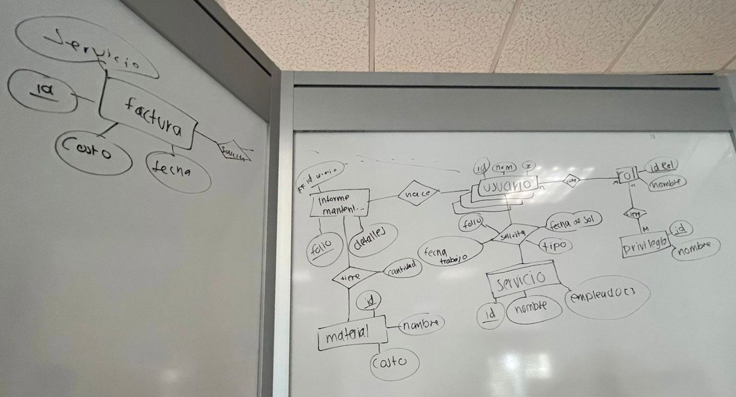

* Servicios (idServicio, nombre, empleado[])
  + Limpieza
  + Mantenimiento
    - Rehabilitación
    - Mantenimiento y Cambio de Accesorios
  + Socorrismo
* Usuario(idUsuario, nombre, idRol)
  + FK(idRol) references Rol(idRol)
  + Clientes (Nombre, usuario, contraseña, dirección)
  + Empleado (Ubicación donde laborará, usuario, contraseña, nombre, trabajo que realizará dentro de la empresa, horarios de disponibilidad)
    - Limpieza
    - Mantenimiento
    - Supervisores
    - Socorrista
  + Administrador (Ubicación donde laborará, usuario, contraseña, nombre, trabajo que realizará dentro de la empresa, horarios de disponibilidad)
* Rol(idRol, nombre)
* Privilegio(idPrivilegio, nombre)
* Material(idMaterial, nombre, costo)
* InformeMantenimiento(folio, detalles)
  + FK(idUsuario) references Usuario(idUsuario)
* Factura(idFactura, costo, fecha, servicio)

# Reglas de Negocio

1. La aplicación web no contará con pago automático desde su plataforma.
2. Tendrás 30 días hábiles para pedir factura del servicio a través de la aplicación.
3. Para hacer contratación de los servicios que ofrece la empresa, lo tendrás que hacer directamente a través del portal, ya que de lo contrario no nos podremos hacer responsables por cualquier inconveniente presentado en el servicio realizado.
4. Podrás hacer uso de la aplicación web solo sí inicias sesión.
5. En caso de necesitar un servicio recurrente, se tendrá que hacer la reserva a través de la aplicación web, de lo contrario no nos podremos hacer responsables por cualquier inconveniente presentado en el servicio realizado.
6. La empresa no se hace responsable en caso de algún incidente con sus trabajadores que se encuentren fuera del horario de servicio.
7. Los reportes de los trabajos realizados, solo pueden ser escritos por los administradores responsables del empleado que realizó ese trabajo.
8. Los clientes no pueden hacer la reservación de un servicio los días festivos.
9. No se puede solicitar el servicio de algún trabajador que se encuentre fuera de su zona geográfica. área designada de trabajo.

# Interfaz

* Cliente

Vista general

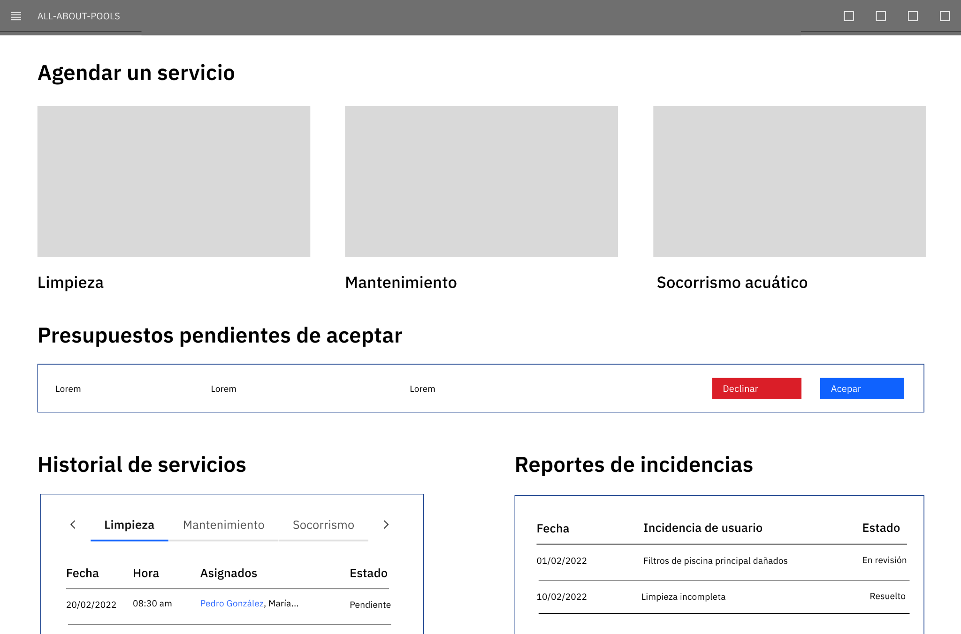

Vista de autorización de trabajo

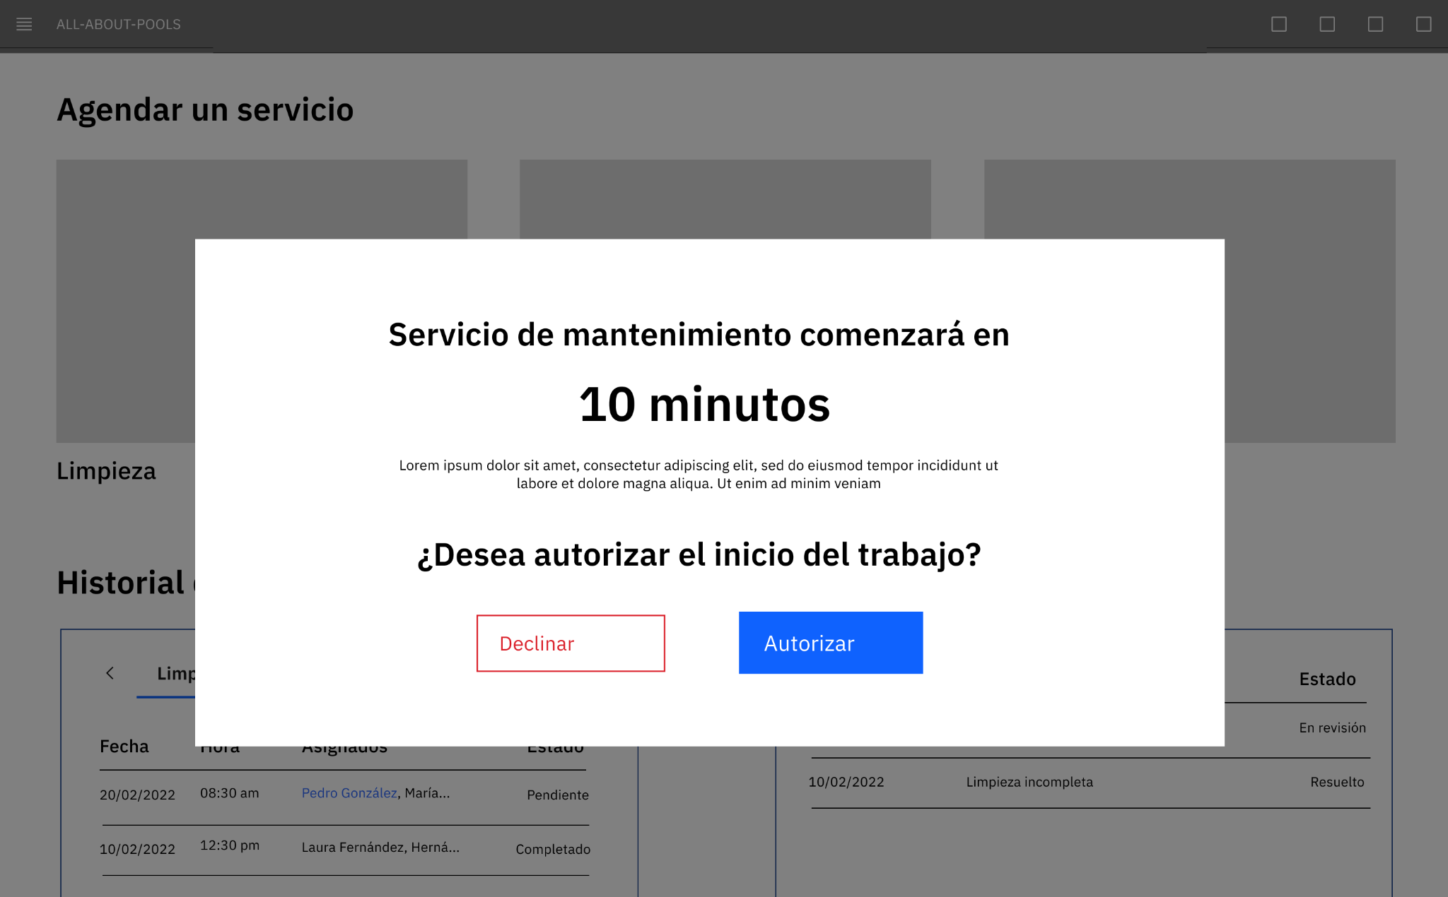

Vista de solicitud de servicio

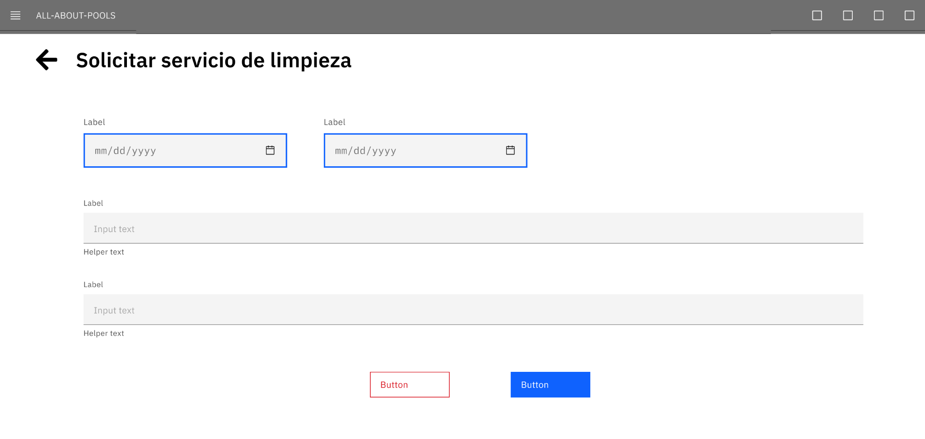

Vista de facturas

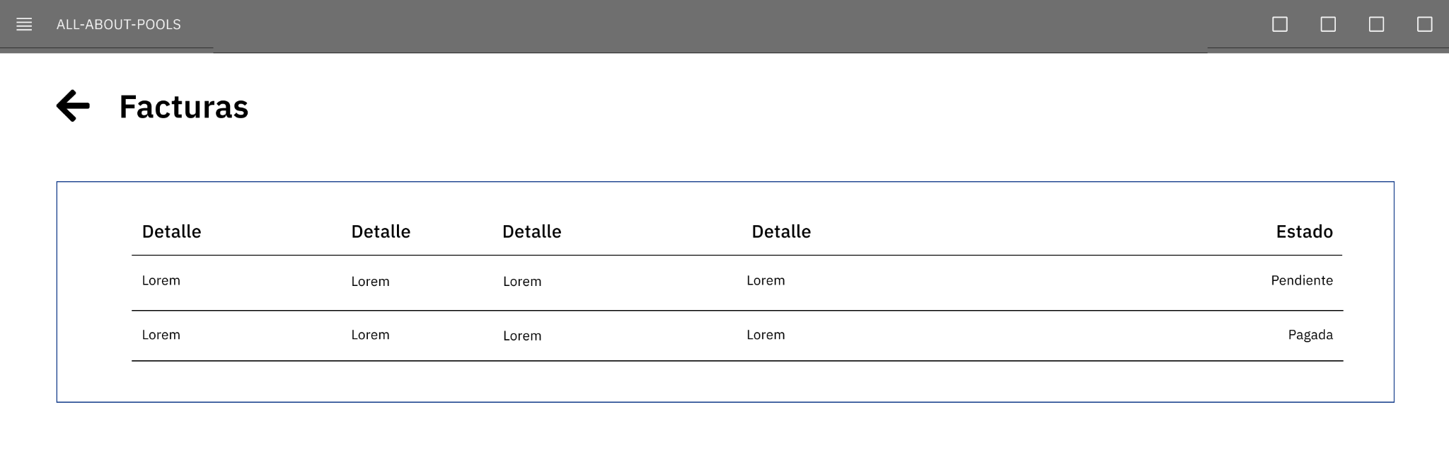

* Empleado

Vista general

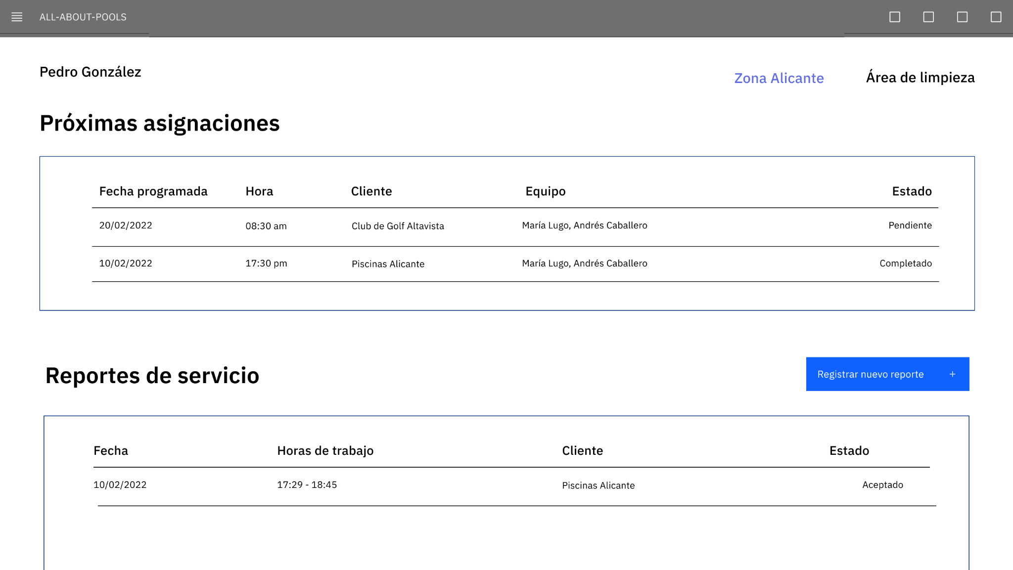

Vista supervisor

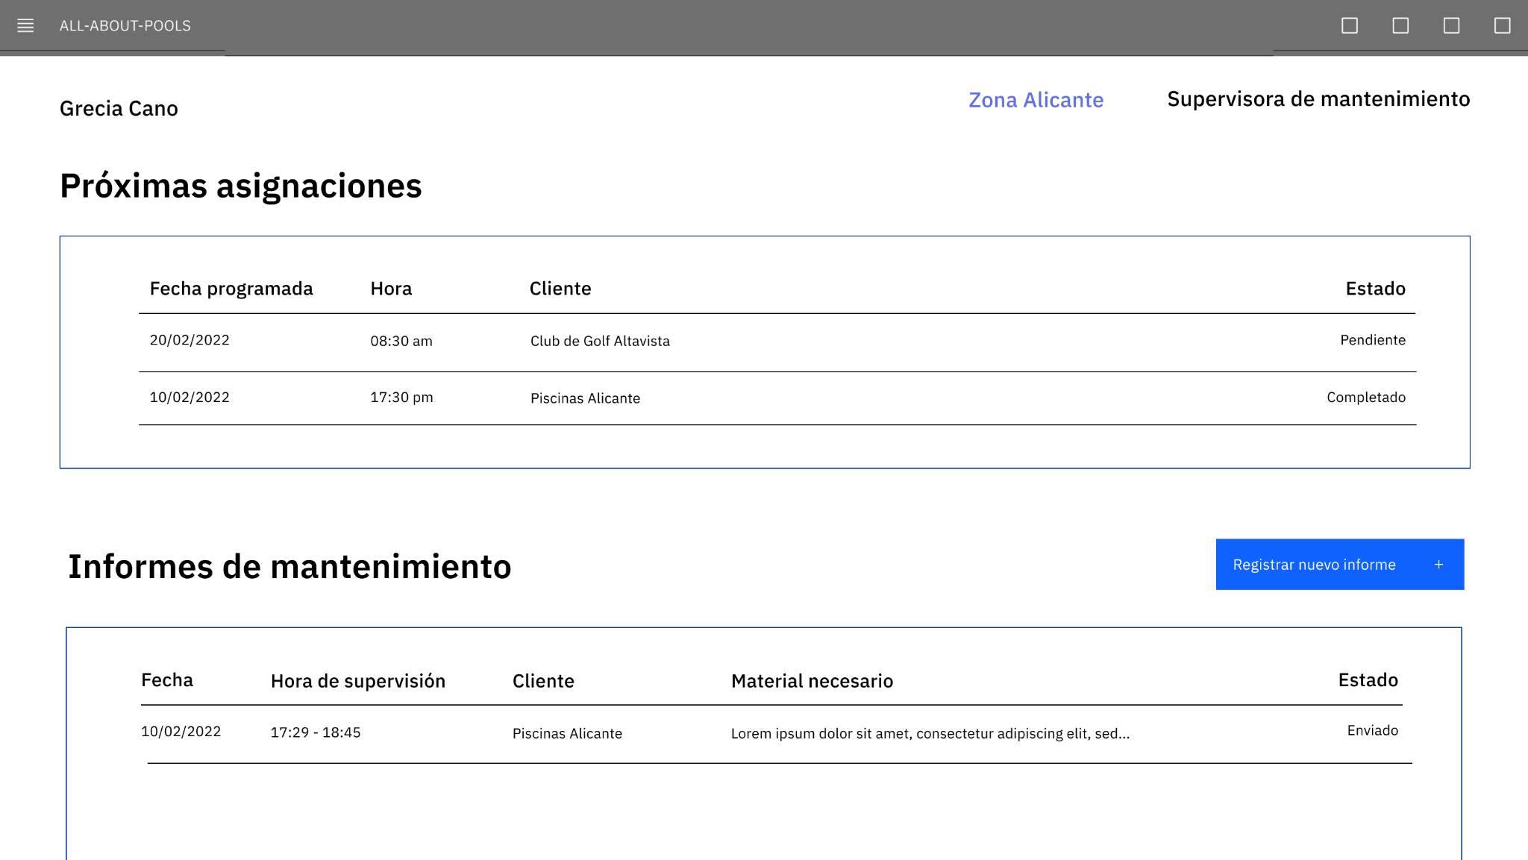

Vista informe

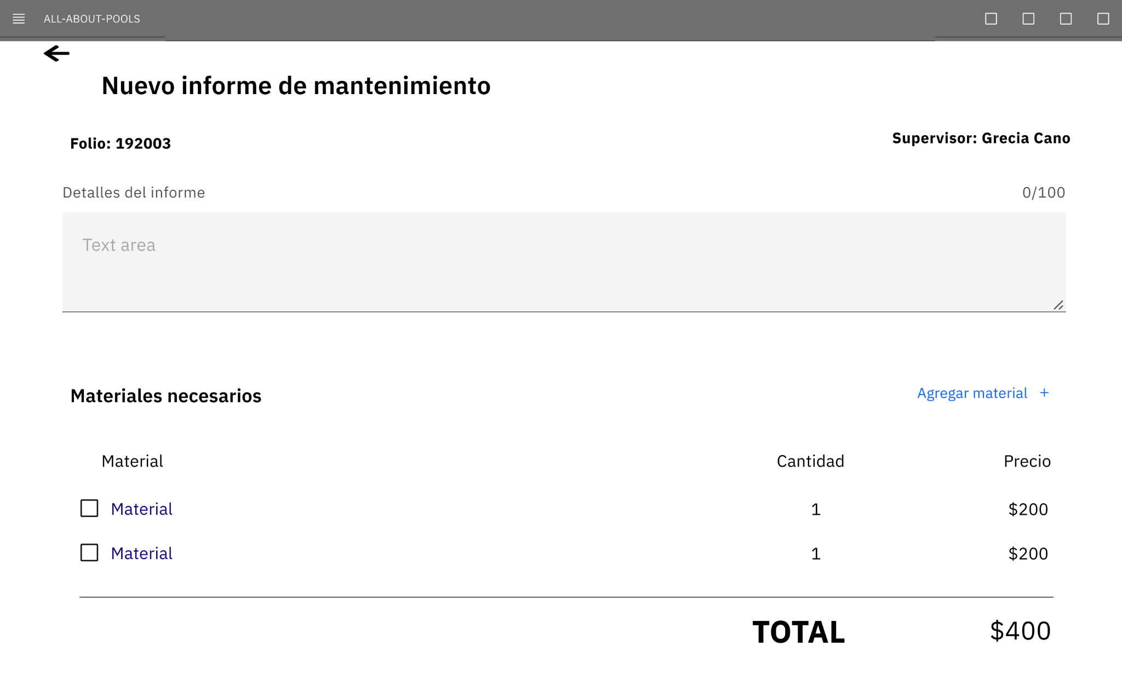

* Administrador

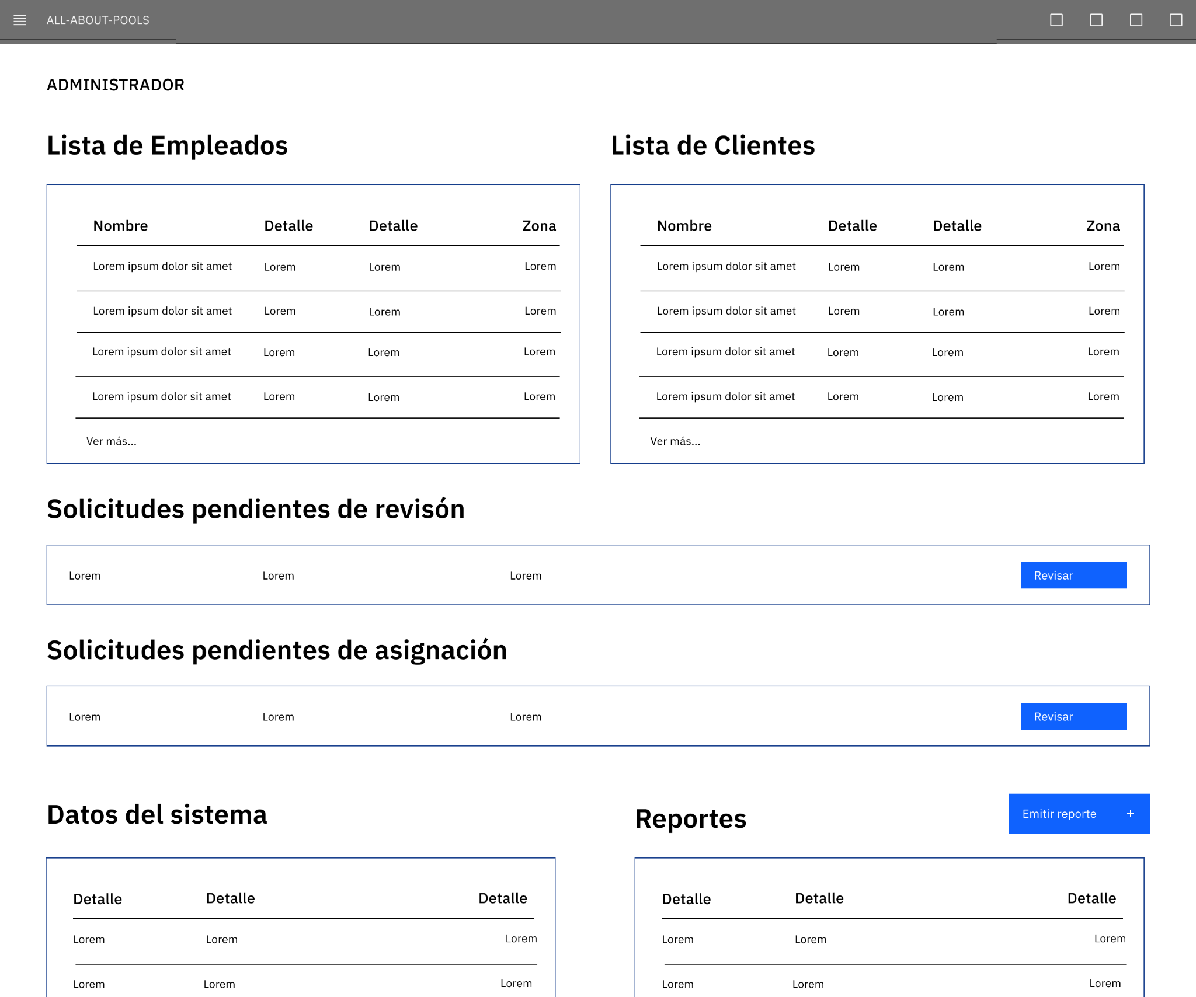

*Interfaz de comunicación*

El sistema deberá de ser capaz de comunicarse con la base de datos realizada exclusivamente para los propósitos del mismo. De esta se pueden obtener y guardar datos de los usuarios participantes del sistema, tales como:

* Los empleados:
  + Datos personales
  + Ubicación.
  + Área de trabajo.
  + Reportes
* Información de los clientes:
  + Datos del cliente
  + Ubicación.
  + Solicitudes.

# Conclusión

La aplicación web es un desarrollo de software que tiene como intención mejorar la comunicación y gestión entre las partes de los clientes, empleados y administradores. La intención de esta plataforma es crear un sistema de confianza y comunicación entre los clientes y como finalidad incrementar la cantidad de clientes para la empresa.